Lex工具实现C++语法分析器

代码

%{

#include "stdio.h"

%}

%%

asm|do|if|return|typedef|auto|double|inline|short|typeid|bool|try|include|long|sizeof|union|case|enum|mutable|static|unsigned|long|sizeof|union|case|enum|mutable|static|unsigned|catch|explicit|namespace|using|char|export|int|signed|break|else|new|struct|virtual|class|extern|operator|switch|void|const|false|private|template|volatile|float|protected|this|continue|for|public|throw|while|default|friend|register|true|delete|goto|try|include|std|iomanip|setw|setprecision|endl|setiosflags|ios {

printf(" (关键字，%s)\n" ,yytext);

}

[+-]?([0-9]*|0|([0-9]*\.[0-9]*)) {

printf(" (数字，%s)\n" ,yytext);

}

"&="|"^="|"|="|"<<="|">>="|"*="|"/="|"%="|"+="|"-="|"="|"?:"|"||"|"&&"|"|"|"^"|"&"|"=="|"!="|">"|">="|"<"|"<="|"<<"|">>"|"+"|"-"|"*"|"/"|"%"|".*"|"->*"|"&"|"+"|"-"|"++"|"--"|"->"|"::" {

printf(" (运算符，%s)\n" ,yytext);

}

"{"|"}"|"("|")"|"#"|","|":"|";"|"."|"\"" {

printf(" (界符，%s)\n" ,yytext);

}

'[^'\n]*'|\"[^\"]*\" {

printf(" (字符串，%s)\n" ,yytext);

}

\/\*[\s\S]*\*\/|\/\/.* {

printf(" (注释，%s)\n" ,yytext);

}

[A-Za-z]([A-Za-z]|[0-9]|_)* {

printf(" (标识符，%s)\n" ,yytext);

}

[\t]+ {}

[\n];

. {printf(" (其它，%s)\n" ,yytext);}

%%

int yywrap(){

return 1;

}

void main(){

yylex();

}

测试结果

1. Linux命令

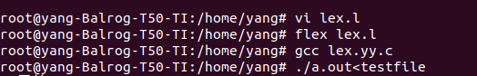

1. 测试文件

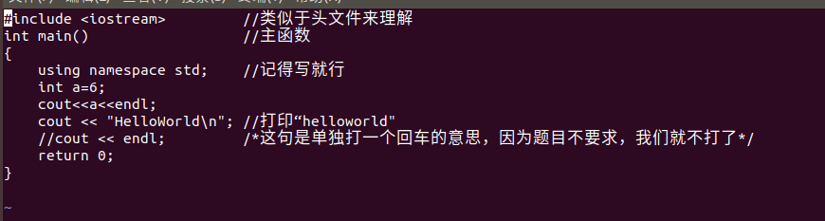

1. 测试结果

(界符，#)

(关键字，include)

(其它， )

(运算符，<)

(标识符，iostream)

(运算符，>)

(其它， )

(其它， )

(其它， )

(其它， )

(其它， )

(其它， )

(其它， )

(其它， )

(其它， )

(注释，//类似于头文件来理解)

(关键字，int)

(其它， )

(标识符，main)

(界符，()

(界符，))

(其它， )

(其它， )

(其它， )

(其它， )

(其它， )

(其它， )

(其它， )

(其它， )

(其它， )

(其它， )

(其它， )

(其它， )

(其它， )

(其它， )

(其它， )

(其它， )

(其它， )

(其它， )

(注释，//主函数)

(界符，{)

(其它， )

(其它， )

(其它， )

(其它， )

(关键字，using)

(其它， )

(关键字，namespace)

(其它， )

(关键字，std)

(界符，;)

(其它， )

(其它， )

(其它， )

(其它， )

(注释，//记得写就行)

(其它， )

(其它， )

(其它， )

(其它， )

(关键字，int)

(其它， )

(标识符，a)

(运算符，=)

(数字，6)

(界符，;)

(其它， )

(其它， )

(其它， )

(其它， )

(标识符，cout)

(运算符，<<)

(标识符，a)

(运算符，<<)

(关键字，endl)

(界符，;)

(其它， )

(其它， )

(其它， )

(其它， )

(标识符，cout)

(其它， )

(运算符，<<)

(其它， )

(字符串，"HelloWorld\n")

(界符，;)

(其它， )

(注释，//打印“helloworld")

(其它， )

(其它， )

(其它， )

(其它， )

(注释，//cout << endl; /*这句是单独打一个回车的意思，因为题目不要求，我们就不打了*/)

(其它， )

(其它， )

(其它， )

(其它， )

(关键字，return)

(其它， )

(数字，0)

(界符，;)

(界符，})